تقييم قراءات المناسيب الظاهرة في برنامج كوكل أرث العالمي

زهير عبد الوهاب محمد حسن
جامعة كربلاء/كلية الهندسة
zaljwahery@yahoo.com
الخلاصة
يعتبر برنامج كوكل أرث العالمي(Google Earth ) من البرامج ذات الاستخدام الواسع في شتى المجالات منها ما يتعلق باعداد الخرائط والمخططات لكافة مناطق العالم وتحديد الإحداثيات والمناسيب لجميع المشاريع والطرق ورسم مقاطع طولية لها, ولغرض الاعتماد عليه لابد من تقييم دقة المناسيب المستخدمة فيه ومدى إمكانية تصحيح هذه المناسيب بحيث يمكن الاستفادة منها في المخططات.
تم في هذا البحث الاعتماد على(17) نقطة من نقاط الضبط الارضي ( معلومة الاحداثيات الشمالية والشرقية (E,N) والمناسيب(Z) الموجودة ضمن مدينة كربلاء) وعند تسقيط احداثيات هذه النقاط في برنامج كوكل ارث لوحظ وجود اختلاف معين في منسوب كل نقطة وتم إيجاد مقدار الاختلاف لهذه النقاط.كما تم أيضا استخدام أسلوب التحليل الإحصائي في إيجاد المتوسط الحسابي لهذه النقاط وتصحيحها, ووجد ايضا ان مقدار الخطأ في المناسيب يختلف من نقطة الى اخرى.
الكلمات المفتاحية: الضبط الارضي، مناسيب z، برنامج كوكل، التحليل الاحصائي، المتوسط الحسابي.
Abstract
Google Earth global is the program with extensive use in various areas, including Preparation maps and charts for all regions of the world and determine the coordinates and elevations for all projects, roads and drawing clips longitudinal her, and for the purpose relied upon to be assessing the accuracy of water levels used in it and the possibility of correcting these elevations that can benefit of them in the charts.
In this research rely on (17) points from the control points the ground (known coordinates of the northern and eastern (E, N), elevations (Z) located within the city of Karbala) and when you determine how the coordinates of these points in the program Google Earth observed a difference in the level of each point was Find the amount of difference to these points. have also been used in the statistical analysis method to find the arithmetic mean of these points and correct them, and found that the amount of error in the water levels vary from one point to another.
Key words: Ground control, Levels z, Cockle program , Statistical Analysis, SMA.
المقدمة
يتم تحديد مواقع النقاط عن طريق شبكة الإحداثيات العالمي الجغرافية المتكونة من محورين أساسيين هما دوائر العرض نسبة الى خط الاستواء وخطوط الطول نسبة الى خط كرينش(تسمى بالاحداثيات الجغرافية) , او يتم تحديد مواقع النقاط (x,y) وتسمى بالاحداثيات التربيعية(حسب نوع المسقط المستخدم) ,لذا فأن موقع أي نقطة يأخذ اعتمادا على احد هذين النظامين. فمثلا إن العراق يقع على يمين خط كرنج (إلى الشرق منه) وأعلى خط الاستواء (إلى الشمال منه),لذا فأن إحداثيات أي نقطة واقعة عليه يتم تحديدها على ضوء ذلك, الصورة رقم (1) توضح شبكة الإحداثيات المارة في العراق ,أما بالنسبة لمدينة كربلاء (منطقة البحث) نلاحظ من خلال الصورة رقم (1) المأخوذة من برنامج كوكل ارث ,إن خط عرض (32) درجة وخطي طول(43,44) درجة يمران بها وهذا يعني إن مدينة كربلاء تبعد (32) درجة شمال خط الاستواء,وتبعد بحدود (44) درجة شرق خط كرنج هذا من جهة ,اما من جهة اخرى فأن موقع كل نقطة يظهر معها في منتصف اسفل نافذة البرنامج منسوب النقطة اعتماد على ارتفاعها عن مستوى سطح البحر(اما بوحدة المتر او بوحدة القدم حسب الخيار المأخوذ بذلك) وهذا يستفاد منه في اعطاء تصور لمستخدمي البرنامج حول ارتفاعات هذه النقاط .
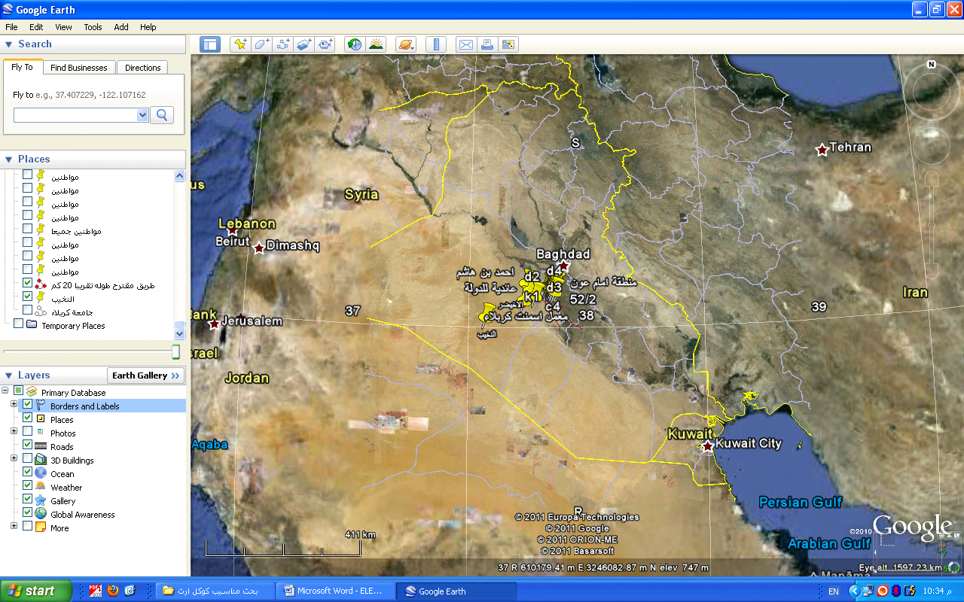
صورة رقم (1) توضح شبكة الإحداثيات الجغرافية المارة في العراق
المصدر: شبكة النت,برنامج كوكل أرث
مشكلة البحث:
تستند مشكلة البحث على تساؤل يطرحه الباحثون، هل يمكن إن يؤدي هذا البرنامج( كوكل ارث) دوره وفق المعطيات الحالية في الاعتماد على قيم المناسيب التي تظهر فيه ؟ و مدى امكانية الاعتماد على قيم هذه المناسيب في المشاريع المختلفة.
أهداف البحث:
يهدف البحث إلى معرفة مدى دقة المناسيب المستخدمة في برنامج( كوكل أرث) ومقدار الخطأ فيها وكيفية تصحيحها.
حدود البحث:
يتحدد موقع البحث كما موضح في الصورة رقم(2) اعلاه بالنطاق المحدد بخط عرض (32) درجة وخطي طول (43,44) درجة اللذان يمران بمدينة كربلاء وتم اعتماد هذه المنطقة لتوفر نقاط الضبط الارضي فيها.

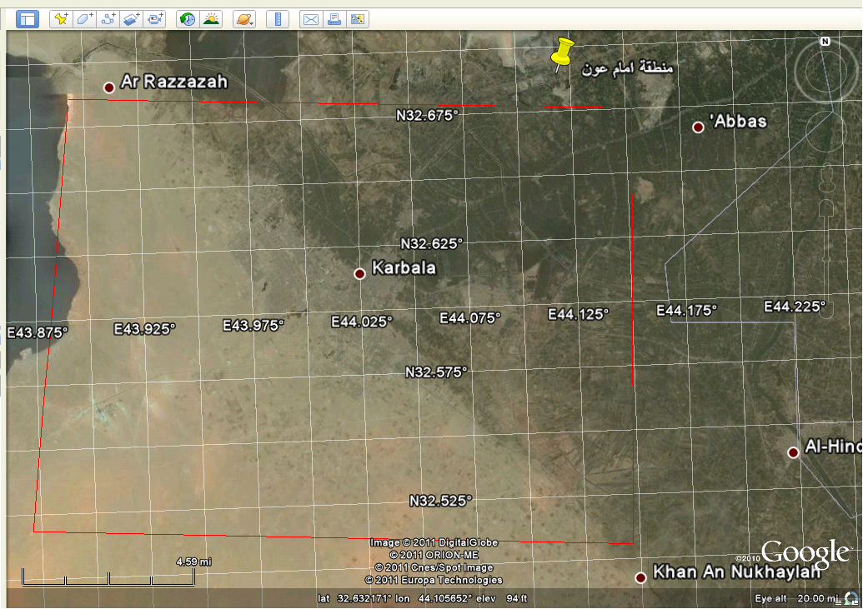
صورة رقم (2) توضح حدود منطقة الدراسة والخطوط الطولية والعرضية المارة فيها
المصدر: شبكة نت, برنامج كوكل ارث
اسلوب البحث:
اعتمد الباحث على اسلوب العرض والمقارنة بين برنامج كوكل أرث وعدد من نقاط الضبط الارضي المعتمدة من قبل الاستشاري في تصحيح الصورة الفضائية لمدينة كربلاء عند اعداده للتصميم الاساسي لمدينة كربلاء عام 2009اضافة الى الخارطة الكادسترائية لاقليم مدينة كربلاء, والاعتماد ايضا على اسلوب التحليل الاحصائي في تقيم دقة الخطأ في المناسيب المستخدمة في برنامج كوكل أرث.
وتم مناقشة موضوع البحث وفق الفقرات الآتية:
اولا- أهم وظائف البرنامج
ثانيا - أهم مميزات البرنامج
ثالثا - منطقة الدراسة :اختيار وتحديد النقاط
رابعا - الوسط الحسابي
خامسا -الاستنتاجات والتوصيات
أولا -وظائف برنامج كوكل أرث(Google earth )
نظرا للتطور الكبير في مجال برمجيات الحاسوب لكافة مجالات العلوم تمكنت إحدى الشركات المنتجة مثل هذه البرمجيات من إنتاج برنامج كوكل ارث (Google earth) الذي يتمتع بالعديد من الخصائص التي تجعله شائع الاستخدام في شتى المجالات الهندسية والزراعية والبيئية وتخطيط المدن ......
إن هذا البرنامج شائع التداول ايضا لسعره الزهيد جدا(للنسخة غير المرخصة), ولسهولة استخدامه من جهة اخرى, إضافة إلى انه يتم تحديثه باستمرار (عن طريق شبكة النت) من قبل الشركة المنتجة للبرنامج,ومن الوظائف المستخدمة في البرنامج هي: (طلبة, 2009) .
- التنقل والتحرك في أي اتجاه (شمال ,جنوب, شرق ,غرب) وبسهولة ولجميع الأماكن على سطح الكرة الأرضية.
- التكبير والتصغير وبسهولة.
- إمالة المنظر وتحريكه في نفس الوقت وكأن المنظر مأخوذ من الطائرة.
- إظهار المنظر بالأبعاد الثلاثية.
- اظهار مناسيب المعالم التي يوضع عليها المؤشر.
- رسم مقاطع طولية او عرضية لمشاريع الطرق والانهار والمبازل والماء والمجاري(انظر صورة رقم3)
- يمكن رسم خارطة كنتورية (قريبة من الواقع) لمنطقة معينة بالاعتماد على الاحداثيات والمناسيب الظاهرة في البرنامج كما موضح في صورة رقم(4).
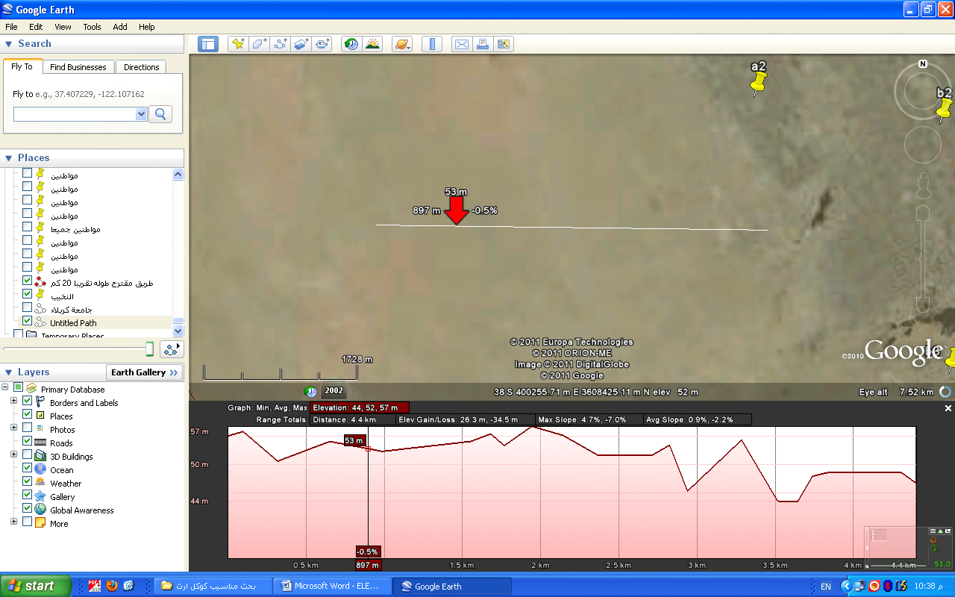

صورة رقم (3) توضح رسم مقطع طولي لمسار مشروع معين باستخدام برنامج كوكل أرث
المصدر: الباحث
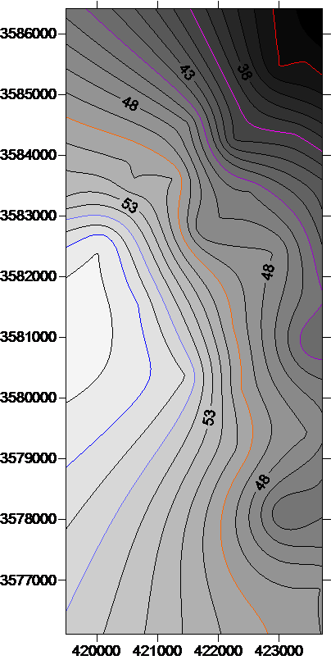
صورة رقم (4) توضح رسم خارطة كنتورية بالاعتماد على الاحداثيات والمناسيب في برنامج كوكل أرث
المصدر الباحث
ثانيا - مميزات البرنامج
يمتاز برنامج كوكل أرث(Google earth) بالمميزات التالية (المدني و الحطاب, 2008)
- الصور الفضائية المستخدمة فيه هي صور متراصة ومسجلة جغرافيا لكامل سطح الكرة الأرضية حسب نظام الإحداثيات العالمي(WGS84 ).
- تمتاز الصور الفضائية المستخدمة في البرنامج بدقة الوضوح تتراوح بين (2-5)مترفي المناطق العمرانية وهي صور ملونة حديثة تتراوح للأعوام (2004-2007).
- بالامكان قياس المسافات بين النقاط المختلفة فيه وتحديد إحداثيات وارتفاعات(مناسيب)هذه النقاط ضمن دقة معينة.
- يمكن رسم المسارات والمساحات لآي مشروع طولي او اي منطقة كانت.
ثالثا -مدينة كربلاء/ منطقة الدراسة(اختيار النقاط)
تم اختيار (17) نقطة-BM- ضمن حدود مدينة كربلاء المقدسة وخارجها (عدد من نقاط الضبط الارضي المعتمدة من قبل الاستشاري المعد للتصميم الاساسي لمدينة كربلاء عام 2009 التي قام بثبيتها في مرحلة المسوحات الميدانية والتي اجريت من قبل وكيل شركة (ESRI) لتحديد هذه النقاط باستخدام جهاز(DGPS) ثنائي الاستقبال المرتبط مع الاقمار الصناعية لضبط الصورة الفضائية المجهزة للشركة العالمية للابحاث الهندسية المكلفة بتحديث التصميم الاساسي لمدسنة كربلاء 2008),اضافة الى عدد من نقاط الضبط الارضي الموجودة في الخارطة الكادسترائية لاقليم مدينة كربلاءالمثبت عليها مناسيب النقاط),والصورة رقم (5) توضح مواقع هذه النقاط.اما الجدول رقم (1) فانه يوضح احداثيات نقاط الضبط الارضي- حسب مسقط UTM– بالنظام التربيعي- ومناسيب هذه النقاط - نقاط الضبط الارضي اعلاه. وحسب برنامج كوكل ارث.
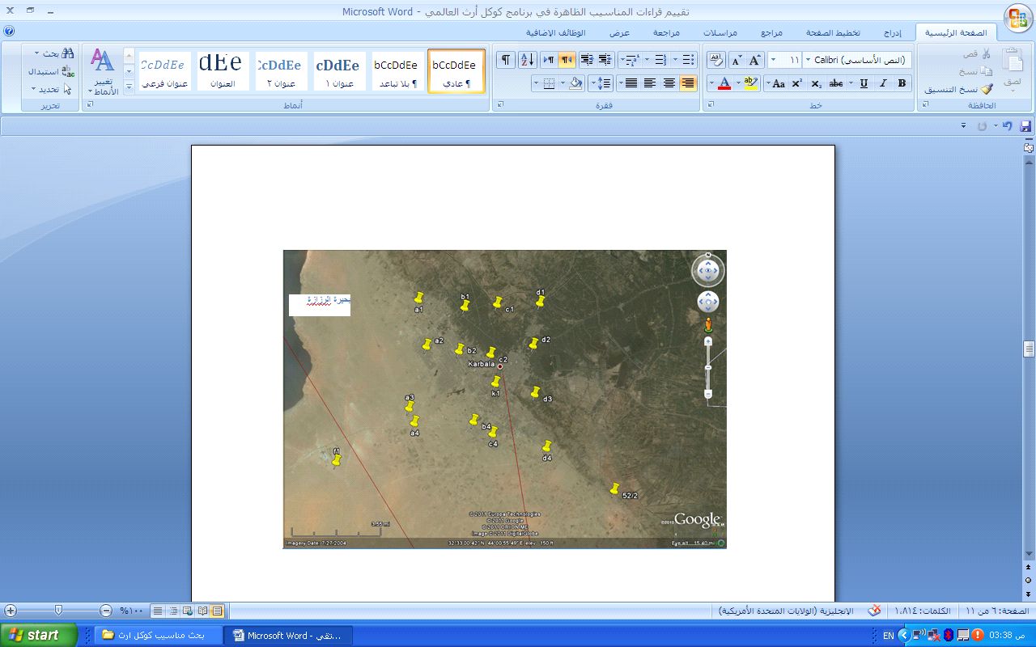

صورة رقم (5) توضح مواقع نقاط الضبط الارضي المعتمدة في البحث ضمن محافظة كربلاء
المصدر: الشركة العالمية للابحاث الهندسية/تقرير المرحلة الاولى لمشروع تحديث التصميم الاساسي لمدسنة كربلاء 2008),

جدول رقم (1) يوضح احداثيات ومناسيب نقاط الضبط الارضي اضافة الى مناسيبها في برنامج كوكل ارث

ELEVATION  In google earth  Meter)) | ELEVATION  In google earth  (ft) | ELEVATION  (control points)  (Meter) | EAST | NORTH | N0
33.633 | 112 | 36.326 | 408043.878 | 3607412.839 | K1
30.931 | 103 | 32.821 | 403137.512 | 3612852.505 | A1
38.438 | 128 | 40.931 | 403624.222 | 3609840.121 | A2
52.852 | 176 | 54.697 | 402463.311 | 3605884.603 | A3
53.453 | 178 | 52.361 | 402789.992 | 3604913.434 | A4
32.732 | 109 | 29.041 | 406107.908 | 3612315.500 | B1
35.135 | 117 | 33.667 | 405725.486 | 3609521.644 | B2
44.744 | 149 | 43.251 | 406609.792 | 3604959.765 | B4
27.928 | 93 | 27.513 | 408214.267 | 3612505.107 | C1
31.231 | 104 | 28.748 | 407754.855 | 3609277.368 | C2
39.639 | 132 | 38.697 | 407827.007 | 3604165.159 | C4
29.729 | 99 | 32.710 | 410969.327 | 3612548.636 | D1
31.831 | 106 | 33.090 | 410514.262 | 3609832.560 | D2
29.129 | 97 | 27.174 | 410581.004 | 3606703.283 | D3
31.831 | 106 | 30.806 | 411293.239 | 3603224.198 | D4
29.129 | 97 | 27.292 | 415646.164 | 3600444.552 | 52/2
29.729 | 99 | 29.000 | 416700.085 | 3605060.884 | F1

ملاحظة: تظهر قراءات المناسيب في برنامج كوكل أرث لاقرب متر عند اختيار النظام المتري من لائحة الخيارات(اي لا تظهر اجزاء المتر) أما عند اختيار نظام القدم فأن القراءات تظهر لاقرب قدم .ولغرض تقييم المناسيب بصورة دقيقة اعتمد الباحث قراءات المناسيب في البرنامج بنظام القدم ومن ثم تحويلها الى النظام المتري – حتى اجزاء المتر- لمقارنتها مع المناسيب المعتمدة في نقاط الضبط الارضي والتي هي بالنظام المتري.
رابعا - الوسط الحسابي
1- حساب معدل الوسط الحسابي
لقد تم اعتماد الأسلوب الإحصائي في تصحيح مناسيب النقاط المسجلة حسب برنامج كوكل أرث ,إذ تم حساب معدل الوسط الحسابي للفرو قات في المناسيب للنقاط وذلك من خلال تطبيق المعادلة التالية:
معدل الوسط الحسابي=مجموع الفر وقات في المناسيب/عدد النقاط
وعليه فأن الوسط الحسابي لفرو قات المناسيب= -3.969/17= -0.233 (انظر الجدول رقم2)
جدول رقم (2 ) يوضح مجموع الفرق بين(الفرو قات بين المناسيبE) والمتوسط الحسابيM
E-M | الوسط الحسابي M | فرق المناسيب E | تسلسل النقاط
2.926 | -0.233 | 2.693 | K1
2.123 | -0.233 | 1.890 | A1
2.726 | -0.233 | 2.493 | A2
2.078 | -0.233 | 1.845 | A3
-0.859 | -0.233 | -1.092 | A4
-3.458 | -0.233 | -3.691 | B1
-1.235 | -0.233 | -1.468 | B2
-1.260 | -0.233 | -1.493 | B4
-0,182 | -0.233 | -0.415 | C1
-2.250 | -0.233 | -2.483 | C2
-0.709 | -0.233 | -0.942 | C4
3.214 | -0.233 | 2.981 | D1
1.492 | -0.233 | 1.259 | D2
-1.722 | -0.233 | -1.955 | D3
-0.792 | -0.233 | -1.025 | D4
-1.604 | -0.233 | -1.837 | 52/2
-0.496 | -0.233 | -0.729 | F1
0.008 |  | -3.969 | المجموع

2-تقييم الوسط الحسابي
وللتأكد من أن قيمة معدل الوسط الحسابي للمناسيب مقبول لابد من تحقيق الشرط التالي (شحادة, 1997)
- مجموع الفرق بين(الفرو قات بين المناسيب) والمتوسط الحسابي يساوي صفر.
أي أن مجموع( فرق المناسيب- المتوسط الحسابي)= صفر .
اذ نلاحظ من خلال الجدول اعلاه أن مجموع العمود(E-M) في الجدول يساوي تقريبا صفر(0.008)
إذن بالإمكان الاعتماد على معدل المتوسط الحسابي الذي تم حسابه البالغ(0.233-) متر عند الاستعانة بالمناسيب في المشاريع الهندسية المختلفة للحصول على نتائج قريبة من الواقع.
3- تصحيح قيمة المناسيب :
تم تصحيح قيمة المناسيب للنقاط المعتمدة في هذا البحث اعتمادا على قيمة معدل الوسط الحسابي الذي
تم ايجاده البالغ(-0.233) متر والجدول التالي رقم (3) قيم المناسيب قبل التصحيح وبعدها لكل نقطة.

جدول رقم (3) يوضح قيم المناسيب قبل التصحيح وبعدها
ELEVATION  In google earth  Meter)after) | ELEVATION  In google earth  Meter)befor) | N0
33.400 | 33.633 | K1
30.698 | 30.931 | A1
38.205 | 38.438 | A2
52.619 | 52.852 | A3
53.220 | 53.453 | A4
32.499 | 32.732 | B1
34.902 | 35.135 | B2
44.511 | 44.744 | B4
27.695 | 27.928 | C1
30.998 | 31.231 | C2
39.406 | 39.639 | C4
29.496 | 29.729 | D1
31.598 | 31.831 | D2
28.896 | 29.129 | D3
31.598 | 31.831 | D4
28.896 | 29.129 | 52/2
29.496 | 29.729 | F1
الاستنتاجات والتوصيات:
الاستنتاجات:
- ان قيم المناسيب التي تظهر اسفل نافذة برنامج كوكل أرث هي ليست دقيقة جدا.
- ان مقدار الخطأ في المناسيب يختلف من نقطة الى اخرى وليس ثابتا.
- ان معدل المتوسط الحسابي للفرو قات في المناسيب للنقاط الموجودة ضمن محافظة كربلاء هي
(-0.233) متر.
4- بالامكان استخدام برنامج كوكل ارث في قياس المسافات وحساب المساحات التي لاتحتاج الى دقة
عالية جدا.
التوصيات:
- يمكن الاستفادة من قيم المناسيب في البرنامج في المشاريع الهندسية ذات المحاور الطولية (رسم المقاطع الطولية ) مثل مشاريع الطرق وحفرالانهار والمبازل وغير ذلك.
- يمكن الاعتماد على المقاطع الطولية في برنامج كوكل أرث عند اعداد جداول الكميات التخمينية الاولية لمشاريع الطرق والمبازل والانهار والماء والمجاري.
- يمكن رسم خرائط كنتورية قريبة جدا من الواقع عند الاعتماد على مناسيب النقاط في برنامج كوكل أرث.

المصادر
شبكة نت, برنامج كوكل ارث العالمي.
شحادة, الدكتور نعمان,(1997)، جامعة الإمارات العربية,قسم الجغرافية,(الأساليب الكمية في الجغرافية باستخدام الحاسوب) ص150,دار الصفاء للنشر والتوزيع.
الشركة العالمية للابحاث الهندسية/تقرير المرحلة الاولى لمشروع تحديث التصميم الاساسي لمدسنة كربلاء 2008) ص7.
طلبة, إبراهيم عبد الفتاح,(2009) شبكة الانترنيت,الموقع الالكتروني-كوكل ارث, دليل استخدام برنامج كوكل ارث ص7-9.
المدني, د.سهيل بن احمد و د.احمد الحطاب , (2008). شبكة الانترنيت,الموقع الالكتروني-كوكل ارث, تطبيقات برنامج كوكل ارث في المساحة,ص1, 13 يناير.

